Poznaj firmę DOLLE.
Międzynarodową firmę pochodzącą z Danii z ponad 70-letnim doświadczeniem w projektowaniu i produkcji schodów.

Firma DOLLE jest rodzinnym producentem schodów strychowych (w tym z opatentowaną technologią pozwalającą oszczędzać energię), młynarskich, modułowych i modułowych mini, kręconych, balustrad, bramek zabezpieczających dla dzieci oraz akcesoriów.

Czy wiesz co łączy 40 krajów na całym świecie, odległość z Europy do Stanów Zjednoczonych i wielu mieszkańców na Ziemi z hasłem „the safe way up”? To marka DOLLE. Dlaczego? Tego dowiesz się wybierając się z nami w podróż po różnych krajach i poznając naszą historię.

Z Niemiec do Danii
Zacznijmy podróż od regionu Sauerland, gdzie swoje źródła ma historia Dolle – niezwykle malowniczego miejsca na terenie Niemiec. To tam Carl Dolle spędził dzieciństwo w rodzinie, która utrzymywała się z prowadzenia młyna i tartaku. W okresie powojennym dynamiczny rozwój rodzinnego biznesu, że firma zdecydowała się skupić na produkcji drewnianych drabin i schodów strychowych. W Bremen powstało centrum dystrybucyjne, którym zarządzał i rozwijał właśnie Carl Dolle. Prawdziwa ekspansja firmy oraz poszerzenie jej asortymentu nastąpiła w latach 1959 – 1980. Jednak to rok 1982 okazał się być przełomowym w historii firmy. Wtedy to Carl przejął duński zakład produkcyjny i utworzył w Frostrup (północna Dania) firmę DOLLE A/S. Droga od dystrybucji do produkcji nie była łatwa, ale ogromna pracowitość i zaangażowanie całej rodziny przyniosło spektakularny rozwój i międzynarodowy sukces przedsięwzięcia. I tak w 1988 roku na rynku pojawiły się pierwsze spiralne schody typu DIY oparte na modułowej konstrukcji. Okazało się, że to dopiero początek wielkiego sukcesu firmy….

Z Danii do Chin, Rumunii i Ukrainy
Nasza fabryka w Frøstrup to dziś zajmujące ponad 18 000 m2 nowoczesne centrum produkcji, badań, rozwoju oraz globalnego zaopatrzenia. Jesteśmy światowym liderem produkcji i rozwoju schodów strychowych oraz schodów kondygnacyjnych i balustrad. Rozwój firmy, wykorzystanie najnowocześniejszych technologii, stałe podnoszenie jakości i poszerzenie asortymentu sprawiło, że optymalizacja produkcji wiązała się z jej relokacją. Efektem tego było otwarcie w 2005r. fabryki DOLLE w Chinach. Pozwoliło to na wykorzystanie najnowocześniejszych technologii w procesie produkcji elementów metalowych. W pełni zautomatyzowana chińska fabryka to dziś nasze centrum produkcji systemów balustrad. Z kolei za produkcjĘ elementów drewnianych odpowiada uruchomiona w 2008r. fabryka w Ukrainie, a za produkcję schodów modułowych i drewnianych fabryka w Rumunii. Każda z fabryk specjalizuje się w innym sektorze zadań, całość spaja jednak centrala w Danii.

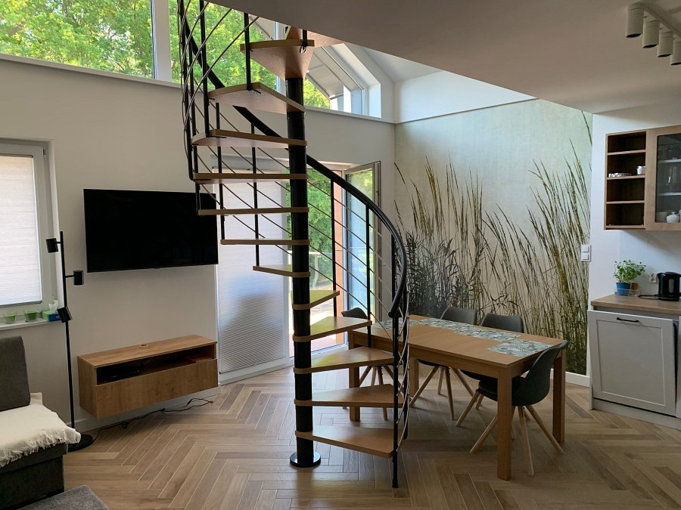

Z Europy do Stanów Zjednoczonych
Pozycja europejskiego lidera w branży schodów strychowych i modułowych sprawiła, że zasięg i popularność firmy DOLLE wykroczyły poza Europę. W 2012r. firma otworzyła oddział sprzedażowy w Stanach Zjednoczonych. I tak zaczęliśmy gościć z naszymi produktami w Ameryce Północnej. W Polsce marka DOLLE pojawiła się już w 2005r. Dziś eksportujemy swoje produkty do ponad 40 krajów na całym świecie. Schody DOLLE obecne są nie tylko w europejskich domach, ale także w Australii, Nowej Zelandii, Korei, Stanach Zjednoczonych czy Japonii.

Z Paryża do Londynu
Co łączy odległość z Paryża do Londynu z marką DOLLE? Rocznie produkujemy ponad 250 000 schodów strychowych. To w przeliczeniu na kilometry tyle, ile wynosi odległość między tymi europejskimi stolicami. Jeżeli wzięlibyśmy pod uwagę wszystkie produkowane w DOLLE rodzaje schodów moglibyśmy jednak wyruszyć znacznie dalej. W naszej ofercie mamy bowiem:
l Schody strychowe
l Schody na wymiar
l Schody młynarskie
l Schody spiralne
l Schody zewnętrzne
l Panele akustyczne
l Akcesoria do schodów i części zamienne
l Balustrady i barierki

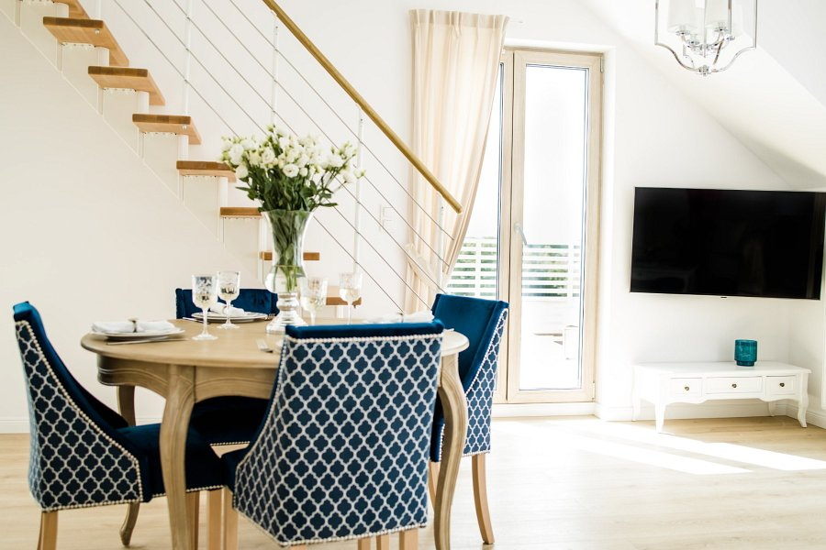

Ze świata do Twojego domu

„The safe way up” - „Bezpieczna droga w górę” - to od prawie siedemdziesięciu lat hasło przewodnie firmy DOLLE. W procesie produkcji używamy materiałów, które poddawane są rygorystycznym testom. Kontrolujemy jakość każdego elementu – od zawiasów aż po stopnie. Poszukiwanie optymalnych rozwiązań i rozwój technologii motywuje nas do ciągłego rozwoju. Wszystko po to, by dostarczany do Twojego domu finalny produkt był funkcjonalny, bezpieczny, nowoczesny i estetyczny. Przeprowadziliśmy także ‘rewolucję’ w sferze projektowania. Tradycyjne podejście bazujące na metrach kwadratowych, zastąpiliśmy podejściem opierającym się na metrach sześciennych. Takie rozwiązanie pozwala na optymalne wykorzystanie kubatury budynku oraz maksymalne zadbanie o funkcjonalność przestrzeni i twój komfort. Po każdej podróży, tej dalekiej i takiej codziennej, przyjemnie jest przecież wrócić do domu…

Dołącz do naszej społeczności:
Facebook: https://www.facebook.com/SchodyDolle
Instagram: https://www.instagram.com/dolle_polska/
Linkedin: https://www.linkedin.com/company/65446570/admin/feed/posts/
YouTube: https://www.youtube.com/channel/UCMtJPQsPzuMhfa5YvcY5fmg

